CENTRALIZUOTOS ŠILUMOS ENERGIJOS TIEKIMO PIRKIMO - PARDAVIMO SUTARTIS

2024 -11- 06 Nr. 2605980/Š

Šiauliai

**AB ,,Šiaulių energija”**, toliau - **Tiekėjas**, atstovaujama finansų ir ekonomikos direktoriaus **Justo Gurejevo**, veikiančio pagal 2024 m. vasario 15 d. generalinio direktoriaus įsakymą „Dėl sutarčių, pažymų ir suderinimo aktų įforminimo“ Nr. ISA - 19, ir **VšĮ Šiaulių ilgalaikio gydymo ir geriatrijos centras**, toliau - **Vartotojas**, atstovaujamas **Ingos Tamosinaitės**, veikiančios pagal įstaigos įstatus, sudaro šią šilumos pirkimo - pardavimo sutartį.

###### Sutarties dalykas

Šilumos energijos pardavimo, pirkimo ir tarpusavio atsiskaitymo sąlygų nustatymas. Šioje sutartyje šalys įsipareigoja deramai realizuoti joms suteiktas teises bei prisiimtus įsipareigojimus perkant, parduodant ir vartojant šilumos energiją bei atsiskaitant už ją.

###### Šalių įsipareigojimai ir teisės

1. **Tiekėjas** privalo:
   1. Nenutrūkstamai (išskyrus Šilumos tiekimo ir vartojimo taisyklėse ir šioje sutartyje numatytus atvejus) tiekti šilumos energiją į **Vartotojui** priklausančius pastatus **Šiauliuose,** **Vilniaus g. 125** (nurodytus sutarties IV dalyje), toliau - Pastatai, iki šilumos tiekimo - vartojimo ribos (sutarties 1A, 1B priedai), vadovaudamasis Lietuvos Respublikos šilumos ūkio įstatymo, Šilumos tiekimo ir vartojimo taisyklių bei kitų galiojančių norminių teisės aktų nustatyta tvarka.
   2. Vadovaudamasis aukščiau nurodytais norminiais teisės aktais, šilumos tiekimo - vartojimo riboje (sutarties 1A, 1B priedai) užtikrinti tiekiamo termofikacinio (šilumnešio) vandens temperatūrą, atitinkančią šilumnešio temperatūrų grafiką. Leistini vidutiniai paros nukrypimai ne didesni kaip **+/-** 5%.
   3. Vadovautis Lietuvos higienos norma HN 24:2003 „Geriamojo vandens saugos ir kokybės reikalavimai”.
   4. **Tiekėjo** interneto svetainėje [www.senergija.lt](http://www.senergija.lt) iki mėnesio 25 dienos informuoti **Vartotoją** apie pakeistą šilumos kainą. Šilumos kaina įsigalioja nuo kito mėnesio 1 dienos.
   5. Visuomenės informavimo priemonėmis ir **Tiekėjo** interneto svetainėje [www.senergija.lt](http://www.senergija.lt) informuoti **Vartotoją** apie šilumos tiekimo apribojimo ar sustabdymo dėl įrenginių remonto ir privalomų eksploatavimo darbų, laiką bei trukmę.
   6. **Vartotojui** prašant, suteikti išsamią informaciją apie teikiamas paslaugas, paslaugų teikimo sąlygas, paslaugų kainas bei kitą informaciją Lietuvos Respublikos šilumos ūkio įstatymo bei Šilumos tiekimo ir vartojimo taisyklių nustatyta tvarka.
   7. Šilumos tiekimo - vartojimo riboje (sutarties 1A, 1B priedai) bet kuriuo paros metu lokalizuoti įvykusią šilumos perdavimo įrenginių avariją.
2. **Tiekėjas** turi teisę:
   1. Sustabdyti ar apriboti šilumos tiekimą Šilumos tiekimo ir vartojimo taisyklėse ir šioje sutartyje nurodyta tvarka. Sustabdžius šilumos teikimą, **Vartotojui** išlieka pareiga atsiskaityti už iki šilumos tiekimo sustabdymo jau patiektą šilumą. Jei šilumos tiekimas buvo sustabdytas dėl **Vartotojo** kaltės, šilumos tiekimas atnaujinamas, kai **Vartotojas** pašalina šilumos sustabdymo priežastis ir sumoka prijungimo išlaidas. **Tiekėjas** turi teisę pareikalauti iš **Vartotojo** iš anksto sumokėti už tiektą šilumą mokestį, kuris yra lygus paskutinių dviejų mėnesių mokėjimų už tiektą šilumą sumai, jei šilumos tiekimas buvo sustabdytas dėl **Vartotojo** skolos.
3. **Vartotojas** privalo:
   1. Tinkamai prižiūrėti **Vartotojui** priklausančius šilumos įrenginius.
   2. Neleisti šilumnešio nuotėkių, o atsiradus - jas operatyviai stabdyti, taip pat užtikrinti, kad šilumos įrenginiuose nepasikeistų šilumnešio cheminė sudėtis daugiau negu nustatyta teisės akte, imtis prevencinių priemonių, kad į šilumnešį nepatektų jo kokybės reikalavimų neatitinkantis vanduo.
   3. Vykdyti **Tiekėjo** nurodymus dėl šilumos įrenginių darbo režimo pagal pateiktą **Tiekėjo** šilumnešio temperatūrų grafiką, sudarytą šilumos **Vartotojo** teritorijai.
   4. Ruošdamas prižiūrimo pastatų šilumos įrenginius šildymo sezonui, atlikti Šilumos tiekimo ir vartojimo taisyklėse bei kituose teisės aktuose reglamentuotus darbus bei **Tiekėjo** pagrįstus ir teisėtus nurodymus ir nustatyta tvarka gauti pastatų parengties šildymo sezonui aktą.
   5. Teikti **Tiekėjui** mokėjimų apskaičiavimui ir atsiskaitymui reikalingą informaciją sutarties 9 ir 24 punktuose nustatyta tvarka.
   6. Mokėti **Tiekėjui** už atsiskaitymo laikotarpio metu suvartotą šilumos energiją nustatytais galiojančiais tarifais ir šioje sutartyje nustatytomis sąlygomis. Šilumos kaina nustatoma pagal Valstybinės energetikos reguliavimo tarybos (toliau - VERT) nutarimu patvirtintą Šilumos kainų nustatymo metodiką.
   7. Už **Tiekėjui** priklausančių, bet įrengtų pastatų savininko arba patalpų savininko patalpose atsiskaitomųjų šilumos apskaitos prietaisų saugumą atsako šių patalpų savininkas. Tyčinio sugadinimo, plombų pažeidimo, netinkamos priežiūros ir (ar) neteisėto šilumos vartojimo atveju atsiskaitomojo šilumos apskaitos prietaiso įsigijimo ar remonto ir įrengimo išlaidas pagal **Tiekėjo** pateiktą sąskaitą apmoka kaltoji šalis įstatymų nustatyta tvarka.
4. **Vartotojas** turi teisę:
   1. Laiku gauti iš **Tiekėjo** mokėjimų už suvartotą šilumos energiją per atsiskaitymo laikotarpį dokumentus.
   2. Gauti informaciją iš **Tiekėjo** apie šilumos kainas, mokėjimų apskaičiavimo ir atsiskaitymų tvarką, mokėjimams apskaičiuoti panaudotus duomenis, atsiskaitomųjų šilumos apskaitos prietaisų rodmenų ataskaitas.
   3. Reikalauti iš **Tiekėjo**, kad būtų palaikomi sutartyje nurodyti ir Šilumos tiekimo ir vartojimo taisyklėse bei kituose Lietuvos Respublikos teisės aktuose reglamentuoti šilumnešio parametrai tiekimo - vartojimo riboje (sutarties 1A, 1B priedai).
   4. Gauti iš **Tiekėjo** Lietuvos Respublikos statybos įstatymo, Šilumos tiekimo ir vartojimo taisyklių ir kitų Lietuvos Respublikos teisės aktų nustatyta tvarka, sąlygas keisti ir rekonstruoti šilumos įrenginius, jeigu tai nepažeidžia kitų pastatų savininkų teisių ir interesų.
   5. Pasirinkti atsiskaitymo už suvartotą šilumą būdą.

###### Mokėjimų už šilumos energiją apskaičiavimo ir atsiskaitymo tvarka

1. Šilumos energijos, patiektos į Pastatus, kiekis nustatomas pagal **šilumos apskaitos prietaiso, įrengto Pastatų įvaduose, rodmenis**. Sugedus šilumos apskaitos prietaisui, atliekant šilumos apskaitos prietaiso patikrą ir (ar) kitais atvejais išėmus šilumos apskaitos prietaisą, Pastate suvartotas šilumos kiekis apskaičiuojamas pagal VERT nutarimu patvirtintose Šilumos paskirstymo vartotojams metodų rengimo ir taikymo taisyklėse nustatytą tvarką.
2. Šilumos energijos matavimo vienetas yra kilovatvalandė (kWh).
3. Atsiskaitymo laikotarpis - **1 (vienas) kalendorinis mėnuo.**
4. **Įvadinio šilumos apskaitos prietaiso rodmenys nurašomi paskutinę atsiskaitomojo mėnesio dieną.** Atsiskaitymui reikalingus duomenis už atsiskaitymo laikotarpį **Vartotojas** pateikia **Tiekėjui** ne vėliau kaip pirmą einamojo mėnesio darbo dieną elektroniniu paštu [kas@senergija.lt](mailto:kas@senergija.lt), informacine sistema mano.senergija.lt arba pristato į Vartotojų priimamąjį adresu Pramonės g. 10, Šiauliuose.
5. Šilumos energijos kaina ir galutinė mokėjimo suma:
   1. Sutarties pasirašymo metu vienanarė šilumos kaina yra 6,25 euro ct/kWh (be PVM), 7,56 euro ct/kWh (su PVM). Taikomas pridėtinės vertės mokesčio (PVM) dydis - 21 proc.
   2. Galutinė mokėjimo suma už atsiskaitymo laikotarpį apskaičiuojama: šilumos kiekis, vartotojui priskirtas Sutarties 6 punkte nustatyta tvarka, dauginamas iš vienanarės šilumos kainos be pridėtinės vertės mokesčio ir prie gautos sumos pridedant pridėtinės vertės mokestį. Pasikeitus šilumos kainai ar Lietuvos Respublikos teisės aktais nustačius kitą PVM dydį, pasikeitimai galioja sutarties šalims be atskiro sutarties pakeitimo.
   3. Sutarties galiojimo laikotarpiu šilumos kaina dėl pakitusių kuro kainų gali būti perskaičiuojama ne dažniau kaip kas mėnesį.
   4. **Vartotojas** turi teisę pasirinkti vienanarę ar dvinarę šilumos kainą, bei pasirinkti atsiskaitymo už mažmeninio aptarnavimo bazinio pastovaus (mėnesio) užmokesčio būdą. Šilumos kaina, **Vartotojui** pateikus prašymą **Tiekėjui**, gali būti keičiama ne dažniau kaip vieną kartą per metus ir turi galioti ne trumpiau kaip vienus metus. **Vartotojui** nepareiškus pageidavimo dėl šilumos kainos taikymo, taikoma vienanarė šilumos kaina.
6. **Tiekėjas** už šilumos energiją, **Vartotojo** suvartotą per atsiskaitymo laikotarpį, išsiunčia **Vartotojui** mokėjimo sąskaitą iki kito po atsiskaitomojo mėnesio einančio mėnesio 10 dienos **Vartotojo** pasirinktu mokėjimo sąskaitos gavimo būduel. paštu [buhalterija@gerc.lt](mailto:buhalterija@gerc.lt), ir per Sąskaitų administravimo bendrąją informacinę sistemą.
7. **Vartotojas** apmoka **Tiekėjo** pateiktą sąskaitą ne vėliau kaip iki kito mėnesio po atsiskaitymo laikotarpio paskutinės dienos. Mokėjimai paskirstomi tokiu eiliškumu: išlaidos, susijusios su reikalavimo įvykdyti prievolę pareiškimu, delspinigiai, skola ir priskaičiuota suma už paskutinį atsiskaitymo laikotarpį. **Vartotojas** už tiekiamą šilumos energiją gali mokėti avansu, prieš tai informavus **Tiekėją** ir suderinus mokėjimo sumą.
8. **Vartotojas**, nepagrįstai laiku neapmokėjęs sąskaitos, Šilumos tiekėjui pareikalavus, moka **Tiekėjui** 0,02 % (dviejų šimtųjų procento) dydžio delspinigius nuo nesumokėtos sumos už kiekvieną uždelstą dieną. Delspinigiai pradedami skaičiuoti nuo kitos dienos po to, kai **Vartotojas** neapmoka mokėjimo sąskaitos per sutarties 12 punkte numatytą terminą.
9. Sutarties nutraukimas neatleidžia **Vartotojo** nuo pareigos atsiskaityti su **Tiekėju** už jam tiektą šilumos energiją ir suteiktas paslaugas iki sutarties nutraukimo.

###### OBJEKTŲ Šilumos gALIA ir parametrai

15. Šilumos galia iš viso 876,55 kW , iš jų:

15.1. Šildymui 275,10 kW,

15.2. Karšto vandens ruošimui 434,45 kW,

15.3. Vėdinimui 167,00 kW.

|  |  |  |  |  |  |  |
| --- | --- | --- | --- | --- | --- | --- |
| Nr | Pastato (patalpos) adresas, pavadinimas, unikalus Nr. | Šilumos galia, kW | | | | Plotas, m2 |
| Šildymas | Karštas vanduo | Vėdinimas | Iš viso: |
| 1. | Vilniaus g. 125, VšĮ Šiaulių ilgalaikio gydymo ir geriatrijos centras (ligoninė)  Pastato unikalus Nr. 2995-4016-8010 | 96,00 | 174,45 | 167,00 | 437,45 | 1803,86 |
| 2. | Vilniaus g. 125, VšĮ Šiaulių ilgalaikio gydymo ir geriatrijos centras (ligoninės priestatas)  Pastato unikalus Nr. 2995-4016-8075 | 179,10 | 260,00 | - | 439,10 | 2668,74 |

1. **Vartotojas** atsako už pateiktos mokėjimų apskaičiavimui ir atsiskaitymui reikalingos informacijos teisingumą.
2. **Pastatų šildymo ir karšto vandens sistemų priežiūra**
3. Pastatų šildymo ir karšto vandens sistemų priežiūrą, Lietuvos Respublikos teisės aktų nustatyta tvarka, vykdo **Vartotojas** ar **Vartotojo** pasirinktas prižiūrėtojas.
4. **Kitos sutarties sąlygos**
5. Sutartis įsigalioja, kai ją pasirašo sutarties šalys ir ji užregistruojama **Tiekėjo** dokumentų valdymo sistemoje. **Tiekėjas** užregistruoja šalių parašais patvirtintą sutartį dokumentų valdymo sistemoje ne vėliau kaip kitą darbo dieną nuo pasirašytos sutarties gavimo iš **Vartotojo** dienos ir užregistruotą sutartį grąžina **Vartotojui** el. paštu [info@gerc.lt](mailto:info@gerc.lt). ir galioja iki bus pasiekta maksimali Sutarties vertė (jos neviršijant).
6. Centralizuotas šilumos energijos pirkimas - pardavimas pradedamas nuo 2024 m. gruodžio 1 d. Sutarties pratęsimas nenumatomas.
7. Sutartis, teisės aktų nustatyta tvarka, gali būti nutraukta, papildyta, pakeista vienai iš šalių ne vėliau nei prieš 30 (trisdešimt) kalendorinių dienų raštu pateikus pranešimą/pasiūlymą. Nutraukiant sutartį **Vartotojas** privalo visiškai atsiskaityti už iki sutarties nutraukimo jam tiektą šilumos energiją. **Tiekėjas**, gavęs informaciją iš **Vartotojo** ar VĮ Registrų centras apie Pastatų savininko pasikeitimą, pasilieka sau teisę vienašališkai nutraukti sutartį.
8. Šalys įsipareigoja vadovautis Lietuvos Respublikos civiliniu kodeksu, Lietuvos Respublikos šilumos ūkio įstatymu, Šilumos tiekimo ir vartojimo taisyklėmis, Šilumos pirkimo - pardavimo sutarčių standartinių sąlygų aprašu, VERT nutarimais ir kitais galiojančiais Lietuvos Respublikos teisės aktais. Minėtų teisės aktų pasikeitimai galioja sutarties šalims be atskiro sutarties pakeitimo.
9. Jeigu kuri nors šios sutarties nuostatų būtų pripažinta negaliojančia ar netaikytina, šalys laiko kitas sutarties nuostatas galiojančiomis ir taikytinomis, jeigu tolimesnis sutarties vykdymas yra įmanomas.
10. Šilumos perdavimo tinklų, šilumos įrenginių nuosavybės, šildymo ir karšto vandens sistemų priežiūros riba ir tiekimo - vartojimo riba nustatoma akte (sutarties 1A, 1B priedai).
11. Pasikeitus patalpų savininkui, juridinio asmens teisinei formai, pavadinimui, adresui, bankų rekvizitams, taip pat kitiems duomenims, reikalingiems mokėjimams už šilumos energiją apskaičiuoti, reorganizavimo, likvidavimo, bankroto atvejais ar įvykus šilumos įrenginių, apskaitos prietaisų gedimams, **Vartotojas** ne vėliau kaip iki einamojo mėnesio paskutinės dienos, apie tai informuoja **Tiekėją**.
12. **Tiekėjas** atsako užteisės aktuose nustatytą kokybiškos šilumos tiekimą iki tiekimo - vartojimo ribos (sutarties 1A, 1B priedai) bei už nepatiektą šilumą, išskyrus atvejus, nurodytus sutarties 2.5 punkte, bei *force majeure* aplinkybes. **Tiekėjas** atlygina dėl Tiekėjo kaltės **Vartotojo** patirtus nuostolius Lietuvos Respublikos teisės aktų nustatyta tvarka.
13. Jei **Tiekėjas** įvykdė sutartinius įsipareigojimus, **Tiekėjas** neatsako už šilumos tiekimo sustabdymą ir (arba) **Vartotojui** tuo padarytą žalą, jeigu tai įvyko dėl **Vartotojo** ar trečiųjų asmenų, kurių **Tiekėjas** nėra pasitelkęs sutarties vykdymui, veiksmų.
14. **Vartotojas** gali atjungti, keisti, prijungti šilumos įrenginius tik Lietuvos Respublikos teisės aktų nustatyta tvarka.
15. **Vartotojas**, savavališkai atjungęs savo šilumos įrenginius nuo šilumos tiekimo sistemos, atsako Lietuvos Respublikos šilumos ūkio įstatymo, Administracinių teisės pažeidimų kodekso ir kitų Lietuvos Respublikos teisės aktų nustatyta tvarka.
16. Be kitos šalies raštiško sutikimo nė viena iš šalių negali perduoti savo teisių ar įsipareigojimų, atsiradusių vykdant sutartį, trečiajai šaliai.
17. Ginčai ir skundai tarp **Vartotojo** ir **Tiekėjo** dėl šios sutarties sąlygų nevykdymo (netinkamo vykdymo) sprendžiami šalių derybomis, o joms nepavykus ginčus ir skundus ne teisme tvarka nagrinėja:
    1. **Valstybinė energetikos reguliavimo taryba** (buveinės adresas: Verkių g. 25C - 1, 08223 Vilnius, interneto svetainė www.regula.lt, Šiaulių teritorinio skyriaus adresas: Tilžės g. 198, 76203 Šiauliai) - dėl energetikos objektų, įrenginių ir apskaitos priemonių gedimų, eksploatavimo, energijos kokybės reikalavimų, energijos apskaitos ir apmokėjimo už suvartotą energiją pažeidimų, avarijų, energijos nutraukimo, sustabdymo ar ribojimo, dėl energetikos įmonių veiklos ar neveikimo tiekiant, skirstant, perduodant, laikant energiją, dėl teisės energetikos įmonėms pasinaudoti tinklais ir sistemomis nesuteikimo, dėl prisijungimo, energijos ir energijos išteklių tiekimo srautų balansavimo, kainų ir tarifų taikymo.
    2. **Valstybinė vartotojų teisių apsaugos tarnyba** (buveinės adresas: Vilniaus g. 25, 01402 Vilnius, interneto svetainė [www.vvtat.lt](http://www.vvtat.lt)) - dėl energijos pirkimo - pardavimo sutarčių ir naujų buitinių vartotojų įrenginių prijungimo sutarčių nesąžiningų sąlygų taikymo, dėl energijos tiekėjų nesąžiningos komercinės veiklos.
    3. **Savivaldybės vykdomoji institucija** (Šiaulių miesto savivaldybės administracija, buveinės adresas: Vasario 16-osios g. 62, 76295 Šiauliai, interneto svetainė [www.siauliai.lt](http://www.siauliai.lt)) - dėl šilumos ir karšto vandens tiekimo organizavimo, dėl daugiabučių namų šildymo ir karšto vandens sistemų priežiūros tarifų nustatymo, dėl karšto vandens skaitiklių aptarnavimo mokesčio bei šios priežiūros atlikimo tvarkos.
18. Nepavykus skundų ir ginčų tarp **Vartotojo** ir **Tiekėjo** išspręsti ne teisme tvarka, jie nagrinėjami Lietuvos Respublikos teisės aktų nustatyta tvarka Lietuvos Respublikos teismuose taikant Lietuvos Respublikos teisę.
19. Perėmus **Tiekėjo** funkcijas kitam juridiniam asmeniui arba Lietuvos Respublikos teisės aktais pakeitus esmines šilumos energijos tiekimo ir vartojimo sąlygas, ši sutartis netenka juridinės galios.
20. Visa informacija **Vartotojui** apie sutarties vykdymą, šilumos tiekimą bus teikiama šioje sutartyje nurodytais būdais (sutartyje nurodytu **Vartotojo** pašto adresu, telefono numeriu ar/ir elektroninio pašto adresu) arba elektroniniu būdu per internetinę elektroninių paslaugų svetainę mano.senergija.lt. Pageidaujamus informacijos būdus **Vartotojas** gali keisti bei pildyti pateikdamas atskirą rašytinį prašymą.
21. Sudaromas 1 (vienas) sutarties egzempliorius pasirašant kvalifikuotais elektroniniais parašais, kuriuo šalys pasidalina elektroninių ryšių priemonėmis.
22. **TIEKĖJO UŽ SUTARTIES VYKDYMĄ atsakingi padaliniai ir jų telefonai**
23. Mokėjimų valdymo ir klientų aptarnavimo skyrius:
    1. Atsiskaitymo klausimai +370 41 591 222, el. paštas [jurate.i@senergija.lt](mailto:jurate.i@senergija.lt).
    2. Techniniai ir techninės priežiūros klausimai +370 41 591 277, el. paštas [kas@senergija.lt](mailto:kas@senergija.lt).
24. **sutarties priedai**
25. Sutarties priedas yra neatskiriama jos dalis, jeigu jis sudarytas raštu ir patvirtintas šalių parašais. Sutarties sudarymo metu sutartis turi 2 priedus:

1A, 1B priedai - Šilumos perdavimo tinklų, šilumos įrenginių nuosavybės, šildymo ir karšto vandens sistemų priežiūros ribų ir tiekimo - vartojimo ribos nustatymo aktas (4 lapai).

##### SUTARTIES ŠALIŲ JURIDINIAI ADRESAI IR BANKO REKVIZITAI

**Tiekėjas** **Vartotojas**

AB ,,Šiaulių energija” VšĮ Šiaulių ilgalaikio gydymo ir geriatrijos centras

Adresas: Pramonės g. 10, 78502 Šiauliai Adresas: Vilniaus g. 125, 76354 Šiauliai

registravimo Nr. AB 97-120 Juridinio asmens kodas 145378272

registravimo data 1997-08-15 PVM mokėtojo kodas ne PVM mokėtojas

Juridinio asmens kodas 245358580 A.s. Nr. LT627300010134479546

PVM mokėtojo kodas LT453585811 „Swedbank“, AB, banko kodas 73000

A.s. Nr. LT397300010002401947 Tel.+370 41 524 037

,,Swedbank”, AB, banko kodas 73000 El. paštas [info@gerc.lt](mailto:info@gerc.lt)

El. paštas [info@senergija.lt](mailto:info@siaulenerg.lt);

Tel. +370 41 591 200

Interneto svetainės adresas www.senergija.lt

Finansų ir ekonomikos direktorius Direktorė

Justas Gurejevas Inga Tamosinaitė

Centralizuotos šilumos energijos tiekimo pirkimo-pardavimo sutarties Nr. 2605980/Š

1A priedas

ŠILUMOS PERDAVIMO TINKLŲ, ŠILUMOS ĮRENGINIŲ NUOSAVYBĖS, ŠILDYMO SISTEMOS PRIEŽIŪROS RIBŲ IR TIEKIMO - VARTOJIMO RIBOS NUSTATYMO AKTAS

2024-11-06

Šiauliai

|  |  |  |
| --- | --- | --- |
| **Tiekėjas** | AB „Šiaulių energija“ | |
| **Vartotojas** | Pavadinimas/ Vardas, pavardė | VŠĮ Šiaulių ilgalaikio gydymo ir geriatrijos centras |
| Adresas | Miestas | Šiauliai |
| Pastatas | Vilniaus g. 125 (senoji dalis) |
| Buto/Patalpų Nr. |  |

surašėme šį aktą, nurodantį atsakomybės už šilumos įrenginių būklę ribas Pastatui Vilniaus g. 125:

* + - 1. Pastatas prijungtas šilumos kameroje ŠK 1205-8/3-3.
      2. Sutarties šalių įrenginių nuosavybės riba nustatoma: AB „Šiaulių energija“ - nuo šilumos kameros ŠK 1205-8/3-3 taške A iki šilumos punkto pajungimo vietos taške B1 ir pastato šilumos apskaitos prietaisas taške B2, vartotojo - nuo AB „Šiaulių energija“ nuosavybės ribos taške B1 iki taškų C1, C3 (žr. schemą).
      3. Sutarties šalių įrenginių priežiūros atsakomybės riba nustatoma : AB „Šiaulių energija“ - nuo šilumos kameros ŠK 1205-8/3-3 taške A iki taško B1 ir pastato šilumos apskaitos prietaisas taške B2, vartotojo - nuo AB „Šiaulių energija“ priežiūros ribos taške B1 iki taškų C1, C3 (žr. schemą).
      4. Šilumos tiekimo - vartojimo riba nustatoma šilumnešio tiekimo ir grąžinimo vamzdyno vietoje, kur pastato įvade įrengtas atsiskaitomasis šilumos apskaitos prietaisas yra sujungtas su pastato šilumos įrenginiais taške B2 (žr. schemą).
      5. Atsiskaitomojo šilumos apskaitos prietaiso įrengimo vieta nurodyta šilumos tiekimo ir vartojimo įrenginių, šilumos perdavimo ir karšto vandens tinklų šalių nuosavybės bei techninės priežiūros atsakomybės ribų schemoje.

Pridedama: Šilumos tiekimo ir vartojimo įrenginių, šilumos perdavimo ir karšto vandens tinklų šalių nuosavybės bei techninės priežiūros atsakomybės ribų schemos (žr. kitoje lapo pusėje).

**Tiekėjas** **Vartotojas**

AB ,,Šiaulių energija” VšĮ Šiaulių ilgalaikio gydymo ir geriatrijos centras

Finansų ir ekonomikos direktorius Direktorė

Justas Gurejevas Inga Tamosinaitė

Šilumos tiekimo ir vartojimo įrenginių, šilumos perdavimo ir karšto vandens tinklų

Šalių nuosavybės bei techninės priežiūros atsakomybės ribų schema

Vilniaus g. 125 (senoji dalis)

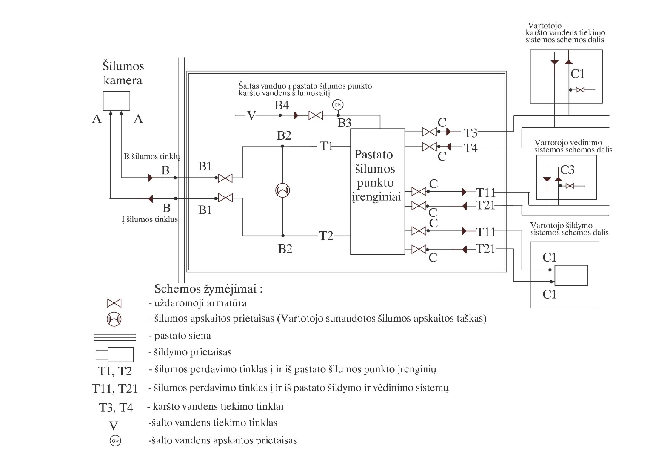

Sutarties šalių šilumos perdavimo tinklo, pastato šilumos įrenginių nuosavybės bei atsakomybės už jų techninę priežiūrą suderintos ribos:

1. A-B-B1, B2 - Tiekėjui nuosavybės teise priklausantis šilumos perdavimo tinklas, pastato šilumos apskaitos prietaisas.

B1-B2, B2-C-C1, C-C3, B4-C - Vartotojui ir kitų pastato butų (patalpų) savininkams bendrosios dalinės nuosavybės teise priklausantis pastato šilumos perdavimo tinklas, karšto vandens tinklas, šilumos punkto įrenginiai (išskyrus pastato šilumos apskaitos prietaisą), šildymo sistema ir vėdinimo sistema, karšto vandens sistema, išskyrus pastato šalto vandens apskaitos prietaisą taške B3, bei kiti šilumos įrenginiai.

2. A-B-B1, B2 - Tiekėjo prižiūrimas šilumos perdavimo tinklas, pastato šilumos apskaitos prietaisas.

B1-B2, B2-C-C1, B4-C - pastato šilumos perdavimo tinklo, karšto vandens tinklo, pastato šilumos punkto įrenginių, pastato šildymo įrenginių, karšto vandens sistemos įrenginių, bei kitų šilumos įrenginių (išskyrus pastato šalto vandens apskaitos prietaisą) tinkamą priežiūrą ir tvarkymą užtikrina vartotojų ir kitų pastato butų (patalpų) savininkų pasirinktas šildymo ir karšto vandens sistemos prižiūrėtojas.

C-C3 - pastato vėdinimo sistemos tinkamą priežiūrą ir tvarkymą užtikrina vartotojų ir kitų pastato patalpų savininkų pasirinktas vėdinimo sistemos prižiūrėtojas.

3. B2 - šilumos tiekimo - vartojimo riba nustatoma šilumnešio tiekimo ir grąžinimo vamzdynų vietose, kuriose, pastato įvade, įrengtas atsiskaitomasis šilumos apskaitos prietaisas yra sujungtas su pastato šilumos įrenginiais.

Centralizuotos šilumos energijos tiekimo pirkimo-pardavimo sutarties Nr. 2605980/Š

1B priedas

ŠILUMOS PERDAVIMO TINKLŲ, ŠILUMOS ĮRENGINIŲ NUOSAVYBĖS, ŠILDYMO SISTEMOS PRIEŽIŪROS RIBŲ IR TIEKIMO - VARTOJIMO RIBOS NUSTATYMO AKTAS

2024-11-06

Šiauliai

|  |  |  |
| --- | --- | --- |
| **Tiekėjas** | AB „Šiaulių energija“ | |
| **Vartotojas** | Pavadinimas/ Vardas, pavardė | VŠĮ Šiaulių ilgalaikio gydymo ir geriatrijos centras |
| Adresas | Miestas | Šiauliai |
| Pastatas | Vilniaus g. 125 (priestatas) |
| Buto/Patalpų Nr. |  |

surašėme šį aktą, nurodantį atsakomybės už šilumos įrenginių būklę ribas Pastatui Vilniaus g. 125:

Pastatas prijungtas šilumos kameroje ŠK 1205 - 8/3-3.

Sutarties šalių įrenginių nuosavybės riba nustatoma: AB „Šiaulių energija“ - nuo šilumos kameros ŠK 1205-8/3-3 taške A iki išorinės pastato sienos taške B ir nuo taško B1 iki taško C, vartotojo - nuo AB „Šiaulių energija“ nuosavybės ribos taške B iki taško B1 ir nuo taško C iki taško C1 (žr. schemą).

Sutarties šalių įrenginių priežiūros atsakomybės riba nustatoma : AB „Šiaulių energija“ - nuo šilumos kameros ŠK 1205-8/3-3 taške A iki taško B ir pastato šilumos apskaitos prietaisas taške B2, vartotojo - nuo AB „Šiaulių energija“ priežiūros ribos taške B iki taško C1 (žr. schemą).

Šilumos tiekimo - vartojimo riba nustatoma šilumnešio tiekimo ir grąžinimo vamzdyno vietoje, kur pastato įvade įrengtas atsiskaitomasis šilumos apskaitos prietaisas yra sujungtas su pastato šilumos įrenginiais taške B2 (žr. schemą).

Atsiskaitomojo šilumos apskaitos prietaiso įrengimo vieta nurodyta šilumos tiekimo ir vartojimo įrenginių, šilumos perdavimo ir karšto vandens tinklų šalių nuosavybės bei techninės priežiūros atsakomybės ribų schemoje.

Pridedama: Šilumos tiekimo ir vartojimo įrenginių, šilumos perdavimo ir karšto vandens tinklų šalių nuosavybės bei techninės priežiūros atsakomybės ribų schemos (žr. kitoje lapo pusėje).

**Tiekėjas** **Vartotojas**

AB ,,Šiaulių energija” VšĮ Šiaulių ilgalaikio gydymo ir geriatrijos centras

Finansų ir ekonomikos direktorius Direktorė

Justas Gurejevas Inga Tamosinaitė

Šilumos tiekimo ir vartojimo įrenginių, šilumos perdavimo ir karšto vandens tinklų

Šalių nuosavybės bei techninės priežiūros atsakomybės ribų schema

Vilniaus g. 125 (priestatas)

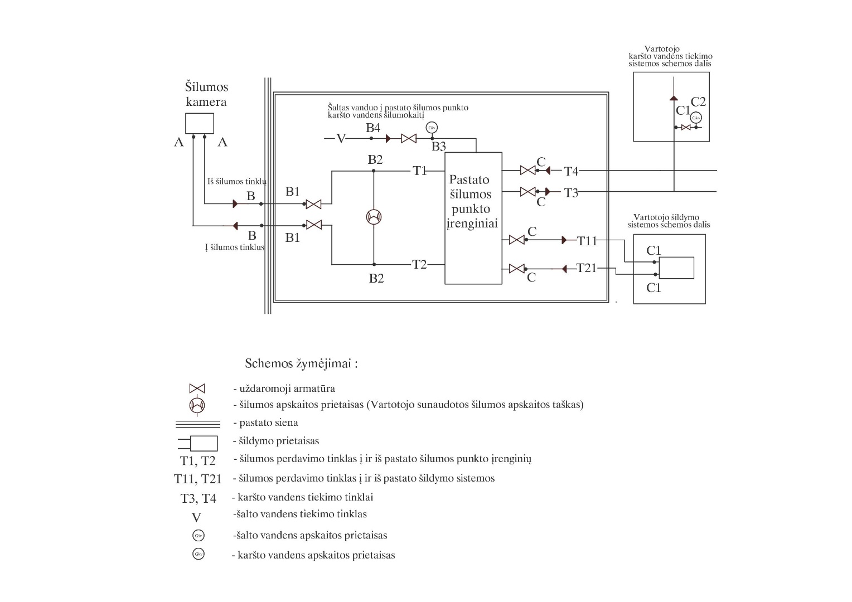

Sutarties šalių šilumos perdavimo tinklo, pastato šilumos įrenginių nuosavybės bei atsakomybės už jų techninę priežiūrą suderintos ribos:

1. A-B, B1-B2-C, B4-C, C2 - Tiekėjui nuosavybės teise priklausantis šilumos perdavimo tinklas, karšto vandens tinklas, pastato šilumos punkto įrenginiai, pastato šilumos apskaitos prietaisas, buto (patalpų) karšto vandens apskaitos prietaisas, išskyrus pastato šalto vandens apskaitos prietaisą taške B3.

B-B1, C-C1-C2 - Vartotojui ir kitų pastato butų (patalpų) savininkams bendrosios dalinės nuosavybės teise priklausantis pastato šilumos perdavimo tinklas, šildymo ir karšto vandens sistema, bei kiti šilumos įrenginiai.

2. A-B, B2, C2 - Tiekėjo prižiūrimas šilumos perdavimo tinklas, buto (patalpų) karšto vandens apskaitos prietaisas, pastato šilumos apskaitos prietaisas.

B-B1, B1-B2, B2-C-C1-C2, B4-C - pastato šilumos perdavimo tinklo, karšto vandens tinklo, pastato šilumos punkto įrenginių, pastato šildymo įrenginių, karšto vandens sistemos įrenginių, bei kitų šilumos įrenginių (išskyrus pastato šalto vandens apskaitos prietaisą) tinkamą priežiūrą ir tvarkymą užtikrina vartotojų ir kitų pastato butų (patalpų) savininkų pasirinktas šildymo ir karšto vandens sistemos prižiūrėtojas.

3. B2 - šilumos tiekimo - vartojimo riba nustatoma šilumnešio tiekimo ir grąžinimo vamzdynų vietose, kuriose, pastato įvade, įrengtas atsiskaitomasis šilumos apskaitos prietaisas yra sujungtas su pastato šilumos įrenginiais.

C2 - karšto vandens tiekimo - vartojimo riba nustatoma karšto vandens vamzdyno vietoje, kur yra įrengtas atsiskaitomasis karšto vandens apskaitos prietaisas.